Изображение выглядит как рулетка, объект

Описание создано автоматически**ПРОЕКТ   
«Школа Активного Гражданина»**

**Молодость – время выбора**

***Что может БРСМ***

*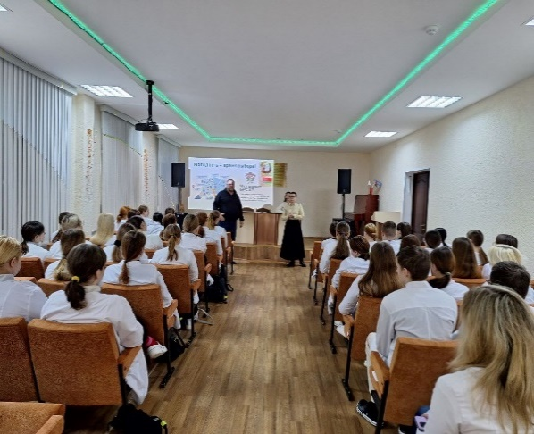В рамках проведения мероприятий Республиканского информационно-образовательного проекта «Школа Активного Гражданина» в 2024/2025 учебном году, учащиеся узнали об основных направлениях деятельности и возможностях ОО «Белорусский Республиканский Союз Молодёжи».*

*На мероприятие были приглашены руководители Полоцкого районного комитета ОО «БРСМ». Первый секретарь Полоцкого РК ОО «БРСМ» Серко Анна Тадеушевна рассказала о проводимой организацией работе в г. Полоцке. Также ею совместно со вторым секретарём Полоцкого РК ОО «БРСМ» Пигульской Ульяной Алексеевной, в игровой форме учащимся была доведена информация о* *составе и принципах работы избирательных комиссий.*

*Учащиеся приняли активное участие в обсуждении вопросов, касающихся выборов всех уровней власти.*

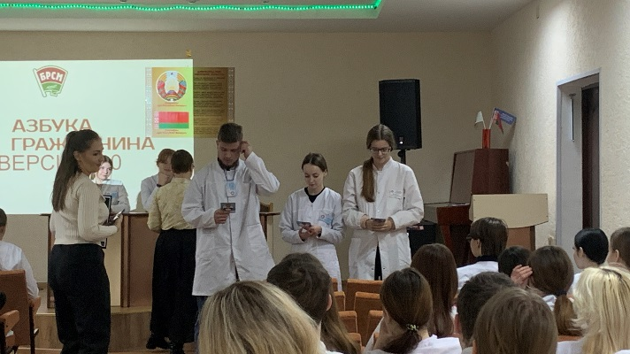

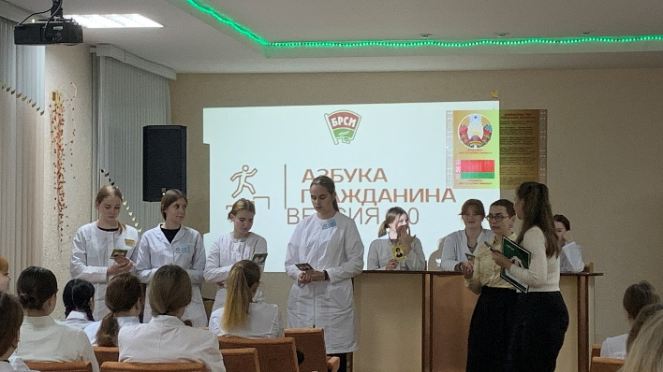

**28.11.2024 год**